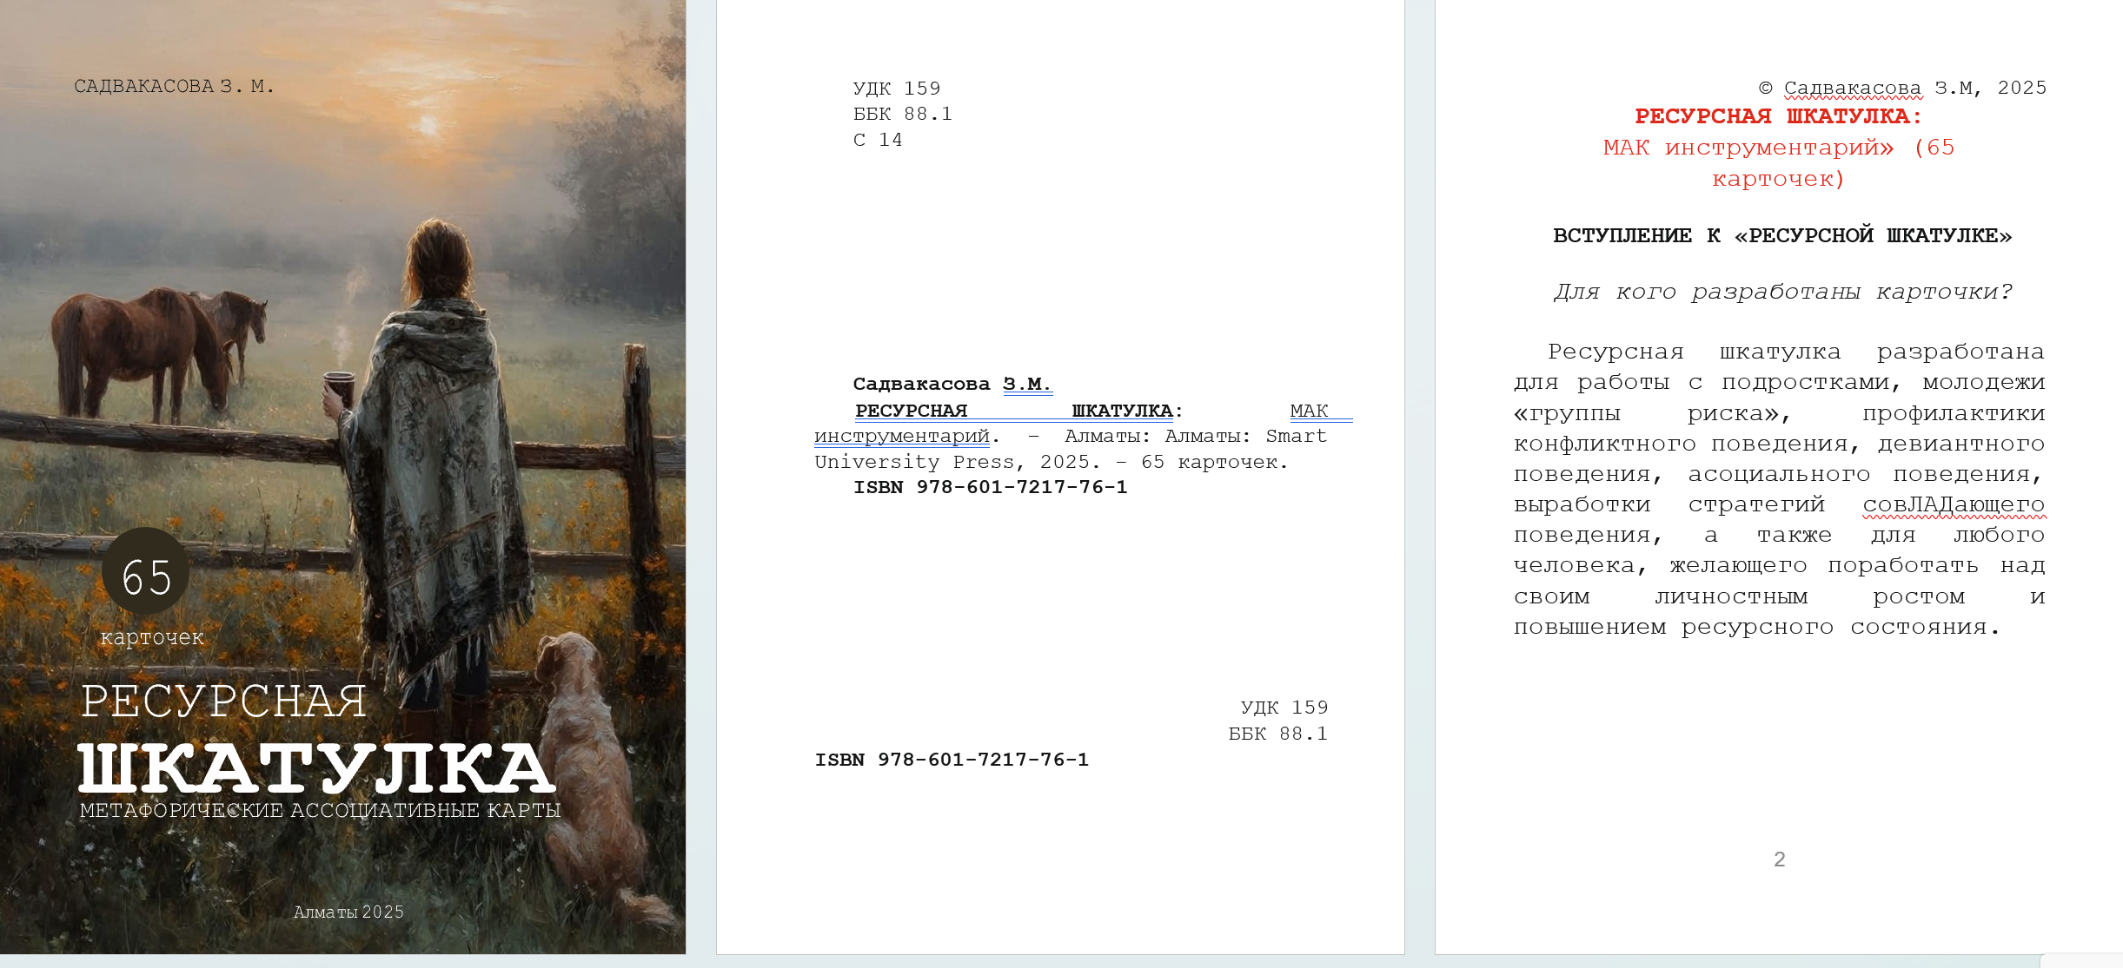

Садвакасова З.М.
РЕСУРСНАЯ ШКАТУЛКА: МАК инструментарий. – Алматы: Алматы: Smart University Press, 2025. - 65 карточек.
ISBN 978-601-7217-76-1

РОЛЬ РЕСУРСОВ В ЖИЗНИ ЧЕЛОВЕКА
Выявление психологических ресурсов личности одна из центральных тем психологической помощи человеку, ведь у каждого человека бывают ситуации, когда что-то происходит неожиданно, и человек мог даже не задумываться, что это может коснуться и его.
М ы н е в с е г д а о б л а д а е м н е о б х о д и м ы м и психологическими знаниями, психологической культурой и порой не понимаем, как вести себя в непонятной обстановке и кризисной ситуации.
В основе проживания любой непонятной и стрессовой ситуации лежат наши эмоциональные состояния, влияющие напрямую на наше психическое здоровье и энергию человека. Практика показывает, что, если человек не берет на себя «Контроль», «Ответственность», не берет ситуацию в свои руки, то это сказывается в первую очередь на его психическом здоровье, которое постепенно разрушает личность не только эмоционально, но и физически. . А также, если ресурсов недостаточно, чтобы повлиять на стрессовую-ситуацию, то люди перевозбуждены, становятся тревожными и впадают во фрустрацию.
Потеря внутренних («душевных») и внешних (социальных) ресурсов влечет за собой по цепочке неизбежную потерю субъективного благополучия и переживается как состояние психологического стресса.
Когда мы не в ресурсном состоянии, нас чаще всего одолевают негативные эмоции, и они не дают нам быть эффективными в достижении результата, влияя напрямую на качество нашей жизни. У каждого из нас есть внутренние ресурсы, которые можно смело применять при противостоянии и сопротивлении к стрессу и самопомощи себе, если мы владеем и знаем о культуре управления, пополнении внутренних ресурсов.
Наличие внутренних ресурсов — это «Внутренний мудрец», который желает себе добра и счастья. Важно показать человеку через инструменты специалиста возможности ресурсного состояния и поле деятельности в работе над собой и бережной заботе о себе.
КОРОТКО РАССМОТРИМ, ЧТО ТАКОЕ РЕСУРСЫ В ПСИХОЛОГИИ.
Происхождение понятия «Ресурс» (происходит от франц. ressource «вспомогательное средство») п р и ш л о и з н е й р о л и н г в и с т и ч е с к о г о программирования (НЛП), подхода, который появился в США в 1970-е гг. Его предложили психологи Ричард Бендлер и Джон Гриндер.
- Ресурсы – это такие физические и д у х о в н ы е в о з м о ж н о с т и ч е л о в е к а , мобилизация которых обеспечивает способы (стратегии) поведения для предотвращения или купирования стресса (В.А. Бодров «Психологический стресс: развитие и преодоление» 2017).
- Психологические ресурсы — это жизненные ценности, которые образуют реальный потенциал для совладания с неблагоприятными жизненными событиями
( М у з д ы б а е в К . « П с и х о л о г и я ответственности» 2017).
- Психологические ресурсы — это то, что позволяет нам двигаться дальше, это все те «жизненные опоры», которые находятся в распоряжении человека и позволяют ему обеспечивать свои основные потребности, это дополнительный источник энергии
(авторский вариант).
- Ресурсное состояние – это наполненное, сбалансированное, ровное, гармоничное состояние человека. (Буцовская
Т.)
В психологической литературе ресурсы рассматриваются как значимые предикторы благополучия и качества жизни человека. Психолог Лукас Э. в книге «Источники осознанной жизни. Преврати проблемы в ресурсы» (2019) предлагает превращать проблемные состояния в ресурсы и научиться видеть в кризисе не только опасность, но и шанс личностного роста и развития. Для этого необходимо знать какие есть ресурсы и уметь их накапливать.
В концепции «Консервирование ресурсов» автора Стивена Хобфолла (COR- теория) предлагается своевременно делать накопления («консервацию») ресурсов и не забывать «инвестировать» их. Знание, поиск ресурсов и опора на эти ресурсы, как правило, является ключевым моментом как в саморегуляции, так и при реабилитации в экстремальных условиях. Важно направить человека на канал собственных ресурсов, а также научить навыкам развивать их, грамотно оценивать, и использовать их, умело их сохранять, по возможности их пополнять.

ГДЕ ВЗЯТЬ РЕСУРСЫ ДЛЯ
ВОССТАНОВЛЕНИЯ И КАКАЯ ОСНОВНАЯ ИДЕЯ РЕСУРСНОЙ ШКАТУЛКИ?
• Ресурсы – это эффективные методы и компетенции, которым можно научиться. Мы научим через шкатулку отключать автопилот и переходить на ручное управление, с импульсивной реакции – на обдуманный ответ. Наша задача – исследовать первопричину ответа на триггер и преодолеть его.
Где нет работы над собой и развития, там происходит постепенная деградация личности. Для того, чтобы двигаться вперед, надо меняться, осознавать свои действия и знать какими ресурсами можно воспользоваться человеку, что использовать для восстановления жизненной энергии человека.
Самый тяжелый груз, который мы тащим, это наши мысли в голове, как говорил Далай Лама: «Наши эмоции, это наши умозаключения» (Далай Лама, 2019). «Психическое здоровье – это не просто избегание негативных эмоций. Это понимание, что наших внутренних ресурсов хватит, чтобы совладать с любой ситуацией» (А.Терлецкая, 2023).
Основная идея шкатулки – это через рефлексию при помощи карточек существующие ПРОБЛЕМЫ ПРЕВРАЩАТЬ В РЕСУРСЫ. Видеть в кризисе не только опасность, но и шанс вырасти личностно. Мы набираем силу, когда имеем опору и знаем, какие нам ресурсы помогут п р о т и в о с т о я т ь , в ы д е р ж а т ь и с т а т ь могущественнее. Иногда одно слово
(предложение, картинка) может преобразовать действительность и повлиять на активные действия и психологическое благополучие.
Цель ресурсной шкатулки – понять человеку, что его разрушает и подобрать «ключик», то есть ассоциативное слово, что даст исцеление, умиротворение души и тела. Поможет привнести баланс и ГАРМОНИЮ внутри себя, помочь разобраться, перестать тревожиться и беспокоиться.
Задача - помочь человеку выстроить мосты между прошлым к настоящему, между разочарованием и потребностью роста, между разрушением и созиданием, найти для себя созидательную силу самого высокого порядка

